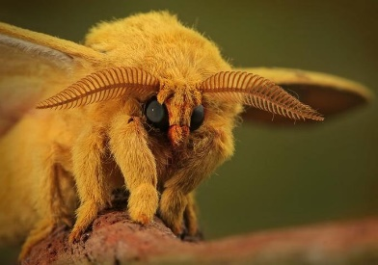

Je te présente le papillon caniche.
C’est une possible nouvelle espèce de papillons découverte en 2009 par Arthur Anker, dans la région du Gran Sabana au Venezuela.
Plusieurs spécialistes ont pensé à un « hoax », mais le Dr Arthur Anker existe vraiment et il ne semble pas être un farceur. C’est lors d’une visite au Venezuela au cours de l’hiver 2008/2009 qu’il aurait découvert l’étrange papillon de nuit. Il est difficile de recueillir des informations confirmant cette découverte car il n’y a pas, pour l’instant, de spécimen physique à l’étude.

